



Розберемо приклад, будемо використовувати код з завдання 3(дані з прикладу було трохи відредаговано для більшої точності прогнозувань):

В прикладі маємо показники: Дощ, слабкий вітер та високу вологість.

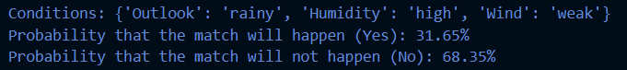

Ось що каже програма яку я написала.

Показники відрізняються від показаних в прикладі за рахунок відмінностей в табличці:

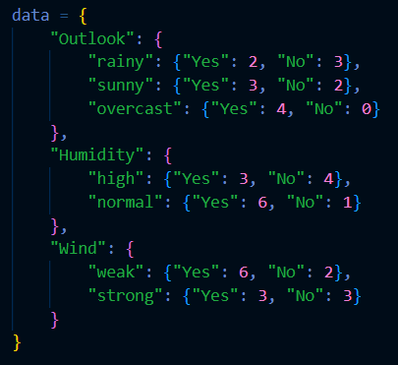

Але якщо їх обрахувати вручну то результат буде таким самим як видає програма, можна зробити висновок що вона працює вірно.

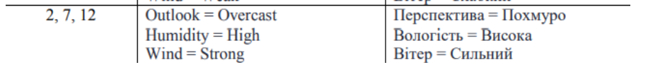

Результат виконання:

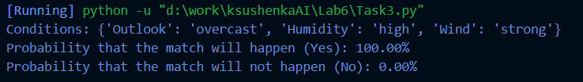

Лістинг:

*def* calculate_probability(*data*, *total_yes*, *total_no*, *conditions*):

    total = *total_yes* + *total_no*

    p_yes = *total_yes* / total

    p_no = *total_no* / total

*def* get_conditional_probability(*feature*, *value*, *outcome*):

        try:

            return *data*[*feature*][*value*][*outcome*] / (*total_yes* if *outcome* == "Yes" else *total_no*)

        except KeyError:

            raise ValueError(*f*"Invalid value '{*value*}' for feature '{*feature*}'.")

    p_rain_yes = get_conditional_probability("Outlook", *conditions*["Outlook"], "Yes")

    p_rain_no = get_conditional_probability("Outlook", *conditions*["Outlook"], "No")

    p_humidity_yes = get_conditional_probability("Humidity", *conditions*["Humidity"], "Yes")

    p_humidity_no = get_conditional_probability("Humidity", *conditions*["Humidity"], "No")

    p_wind_yes = get_conditional_probability("Wind", *conditions*["Wind"], "Yes")

    p_wind_no = get_conditional_probability("Wind", *conditions*["Wind"], "No")

    p_yes_given_conditions = p_rain_yes * p_humidity_yes * p_wind_yes * p_yes

    p_no_given_conditions = p_rain_no * p_humidity_no * p_wind_no * p_no

    total_probability = p_yes_given_conditions + p_no_given_conditions

    p_yes_final = p_yes_given_conditions / total_probability

    p_no_final = p_no_given_conditions / total_probability

    return p_yes_final, p_no_final

data = {

    "Outlook": {

        "rainy": {"Yes": 2, "No": 3},

        "sunny": {"Yes": 3, "No": 2},

        "overcast": {"Yes": 4, "No": 0}

    },

    "Humidity": {

        "high": {"Yes": 3, "No": 4},

        "normal": {"Yes": 6, "No": 1}

    },

    "Wind": {

        "weak": {"Yes": 6, "No": 2},

        "strong": {"Yes": 3, "No": 3}

    }

}

total_yes = 9

total_no = 5

test_conditions = {

    "Outlook": "overcast",

    "Humidity": "high",

    "Wind": "strong"

}

try:

    p_yes_final, p_no_final = calculate_probability(data, total_yes, total_no, test_conditions)

    print(*f*"Conditions: {test_conditions}")

    print(*f*"Probability that the match will happen (Yes): {p_yes_final*:.2%*}")

    print(*f*"Probability that the match will not happen (No): {p_no_final*:.2%*}")

except ValueError as e:

    print(*f*"Error: {e}")



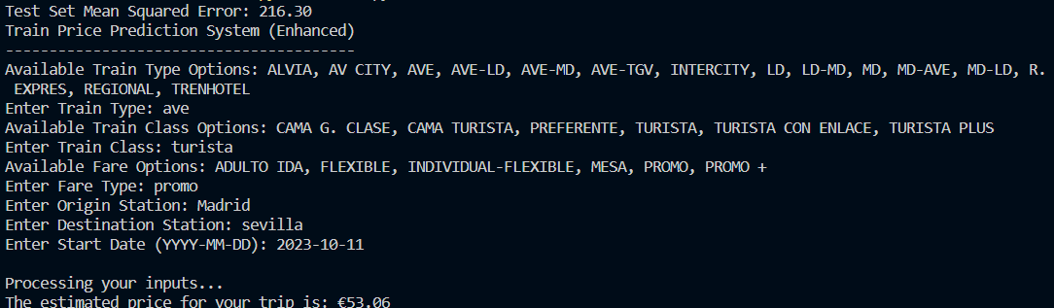

Лістинг:

import pandas as pd

from sklearn.preprocessing import LabelEncoder

from sklearn.model_selection import train_test_split

from sklearn.linear_model import BayesianRidge

from sklearn.metrics import mean_squared_error

from datetime import datetime

data = pd.read_csv('data.txt')

data.dropna(*subset*=['price'], *inplace*=True)

data['start_date'] = pd.to_datetime(data['start_date'])

data['day_of_week'] = data['start_date'].dt.dayofweek

encoders = {}

for column in ['origin', 'destination', 'train_type', 'train_class', 'fare']:

    encoder = LabelEncoder()

    data[*f*'{column}_enc'] = encoder.fit_transform(data[column].str.lower())

    encoders[column] = encoder

X = data[['origin_enc', 'destination_enc', 'train_type_enc', 'train_class_enc', 'fare_enc', 'day_of_week']]

y = data['price']

X_train, X_test, y_train, y_test = train_test_split(X, y, *test_size*=0.2, *random_state*=42)

model = BayesianRidge()

model.fit(X_train, y_train)

y_pred = model.predict(X_test)

mse = mean_squared_error(y_test, y_pred)

print(*f*"Test Set Mean Squared Error: {mse*:.2f*}")

*def* display_options(*column_name*):

    unique_values = sorted(data[*column_name*].str.upper().unique())

    print(*f*"Available {*column_name*.replace('_', ' ').title()} Options: {', '.join(unique_values)}")

*def* predict_price(*origin*, *destination*, *train_type*, *train_class*, *fare*, *start_date*):

    try:

        day_of_week = pd.to_datetime(*start_date*).dayofweek

        input_data = pd.DataFrame([[

            encoders['origin'].transform([*origin*.lower()])[0],

            encoders['destination'].transform([*destination*.lower()])[0],

            encoders['train_type'].transform([*train_type*.lower()])[0],

            encoders['train_class'].transform([*train_class*.lower()])[0],

            encoders['fare'].transform([*fare*.lower()])[0],

            day_of_week

        ]], *columns*=['origin_enc', 'destination_enc', 'train_type_enc', 'train_class_enc', 'fare_enc', 'day_of_week'])

        predicted_price = model.predict(input_data)[0]

        return round(predicted_price, 2)

    except (KeyError, ValueError) as e:

        return *f*"Invalid input: {e}"

*def* main():

    print("Train Price Prediction System (Enhanced)")

    print("-" * 40)

    display_options('train_type')

    train_type = input("Enter Train Type: ")

    display_options('train_class')

    train_class = input("Enter Train Class: ")

    display_options('fare')

    fare = input("Enter Fare Type: ")

    origin = input("Enter Origin Station: ")

    destination = input("Enter Destination Station: ")

    start_date = input("Enter Start Date (YYYY-MM-DD): ")

    print("\nProcessing your inputs...")

    predicted_price = predict_price(origin, destination, train_type, train_class, fare, start_date)

    if isinstance(predicted_price, str):

        print(*f*"Error: {predicted_price}")

    else:

        print(*f*"The estimated price for your trip is: €{predicted_price}")

if __name__ == "__main__":

    main()

Git: <https://github.com/PavlenkoOks/AI>